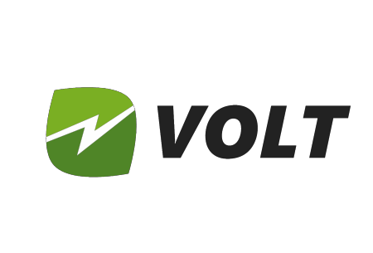

OFERTĂ STAȚll DE ÎNCĂRCARE PENTRU MAȘINI ELECTRICE

De la: VOLT EVSE DISTRIBUTION S.R.L.
Sediu social: Str. lntrarea Paharnicul Turturea, nr. 12, Corp C2, Camera 5 CUI: RO 36597270
Nr. de ordine RC:J40/13036/04.10.2016
Telefon: +40 754 554 865
E-mail: contact@volt.com.ro

- Prezentare generală a stațiilor de încarcare VOLT
- Stațiile Business Line
- Accesorii
- Condiții generale

1. Prezentare generală a stațiilor de încarcare VOLT

Apreciem interesul dumneavoastră fața de produsele noastre. Vă asiguram ca ați luat decizia cea mai buna odată cu instalarea stațiilor noastre de încărcare. De ce?

- Stațiile noastre de încarcare sunt cele mai răspandite din lume: 50.000+ de stații instalate in peste 30 de țări și 980 orașe.
- Furnizorul nostru, EVBox, este liderul global de piața in domeniul stațiilor de încărcare pentru mașini electrice și hibride
- Întreaga infrastructură de încărcare a mașinilor electrice din marile orașe ale Olandei, țara cu cea mai dezvoltată infrastructură de mobiliate electrică, este formată doar din stațiile EVBox.
- Singurele stații de încărcare folosesc servicii de Smart Charging, ce permit comunicarea între stațiile amplasate în aceeași locație pentru o distribuție mai eficienta a energiei și reducerea costurilor.

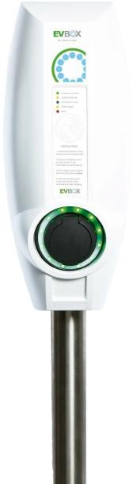
Rapid si sigur
Încarcă de până la 8 ori mai repede decat o priza normală.
Certificare CE, certificare protecție IP54 și IK10 protocoale de comunicare OCPP 1.2, 1.5 și 1.6 Garanție 3 ani, cu posibilitate de prelungire la 5 ani Ușor de folosit
Datorită indicatorului de stare LED și a unei simple glisări cu cardul RFID pentru a încarca
Potrivită pentru orice marca și model de mașină
Gamă completă de puteri 3,7kW- 22kW
Simplu de gestionat
Platformă de management online (consum, încărcari, plați, etc.) Actualizări online automate de software Costuri configurabile pentru încărcări Plați automate
Servicii de Smart Charging
Hub/Satellite pentru reducerea costurilor și o mai ușoara
gestiune a unei retele de statii
Load Balancing pentru o eficiență crescută din punct de vedere
energetic
Optiuni personalizate
Disponibilă cu o priza sau cablu fix, internet, culoare carcasă orice nuanță RAL, etichete plasare logo firmă

COD | PRODUS | INTRARE | IEȘIRE | PREȚ
B3322-5001 | Business Line Hub  2 x 22 kW | 2 cabluri  X 22 kWh  (380 V x 32 A) | 2 prize  X 22 kWh  (380 V x 32 A) | 2.749 €
B3322-0020 | Business Line  Autostart 2 x 22 kW | 2 cabluri  X 22 kWh  (380 V x 32 A) | 2 prize  X 22 kWh  (380 V x 32 A) | 2.205 €

*Modelele Autostart nu se pot conecta la internet, nu au contor kWh și nu se poate restricționa accesul la încărcări pe baza unui card RFID
**Daca doriti sa adaugați și un picior metalic, vedeți pagina Accesorii. Pentru stațiile Business Line cu 2 prize, piciorul metalic este obligatoriu.
*** Prețurile nu conțin TVA

COD | PRODUS | PREȚ UNITAR | CANTITATE | PREȚ TOTAL
290150 | Picior metalic Prindere: In pamant | 195 € | 1 | 195 €
290305 | Picior metalic: Prindere: pe podea | 195 € | 1 | 195 €
290600 | Picior metalic: Prindere: pe perete | 299€ | 1 | 299€
SJ RGARANTI E2 | Garanție extinsă 5 ani Stație cu 2 prize | 169 € | 1 | 169 €
9996S2 | Sticker personalizare stație - Partea de mijloc | 30 € | 1 | 30€
9996S4 | Sticker personalizare statie - Partea de jos | 10 € | 1 | 10 €

* Prețurile nu conțin TVA

- La cerere putem asigura întregul proiect de racord electric al stației
- Condițiile de plată: avans 40% din valoare la data semnării contractului, 60% se va plăti la data livrării echipamentelor pe șantier, la cursul de schimb euro/lei al BNR
- Termenul de livrare standard este de maxim 3 săptămâni de la data comenzii
- Termenul de garanție este de 36 Iuni și este recunoscut în condițiile stipulate în certificatul de garanție cu condiția întreținerii în conformitate cu specificațiile producătorului
- Suportul și mentenanța stațiilor sunt gratuite pe perioada garanției
- Produsul este însoțit de documentație tehnică, certificat de garanție și
certificate de calitate

În oferta prezentă sunt incluse urmatoarele activitați și materiale:
- Consultanța pentru implementarea sistemului,
- Transportul materialelor și echipamentelor pe șantier
- Training personal pentru utilizarea sistemului

În oferta prezentă nu sunt incluse urmatoarele activități și
materiale, acestea cad în sarcina beneficiarului:
- Obținerea autorizațiilor necesare
- Furnizarea energiei electrice pentru echipamente
- lnstalare, montaj, trasee cabluri și cablare
- Săpături, asfaltare, reparații betoane și asfalt
- Mobilier beton pentru instalarea dispozitivelor
- Orice altceva ce nu este specificat în ofertă

